時 案
領 域 |  | 学級自立活動（感触） |  | 学年・組 |  | ○○ 学級
題材名 |  | 紙で感じよう① |  | 日時 |  | / （ ） 時間目
 |  |  |  | 場所 |  | ○○学級
目 標 |  | ・牛乳パックや新聞、ビニールに触れたり体で感じたりしながら、いろいろな刺激を受け止めたり楽しんだりすることができる。（心理的な安定、環境の把握）  ・自分なりに感じたことを、表情や身振り、発声などで表現することができる。（人間関係の形成、コミュニケーション）
時間 | 学 習 活 動 |  | 教師の活動 |  | 指導上の留意点 |  | 準備物
13:30 | １ 挨拶  ・当番が号令を掛ける。  （車椅子で待機する）  ２ 今日の学習を知る  ・いろいろな紙を使って活動することを確認する。  ３ 順番を決める  ・２名ずつ３グループで行うようにする。  （１グループ１５分程度） |  | ・当番に号令を掛けるよう言葉掛けする。  ・当番の号令に集中させ、挨拶をする。  ・牛乳パックのパルプや新聞紙など実物を見せながら説明する。  ・「やりたい人」と生徒にたずね、２名ずつ３グループに分ける。  ・待っている生徒へは、紙プールで活動しながら待つことを伝える。 |  | ・授業の始まりを意識できるようにする。  ・具体物を用いて説明することで、活動への見通しがもてるようにする。  ・生徒の表出をくみ取るようにするが、後半に行った方がよい生徒は順番を調整する。 |  | ・牛乳パックのパルプ  ・トレイ  ・新聞紙
13:35 | ４ 紙で感じよう  ＜パルプで感じよう＞  ①パルプに触れる。（サラサラ）  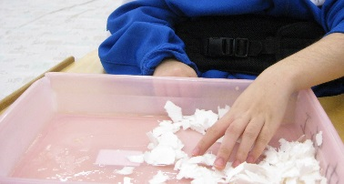  ②ミキサーにパルプ、お花紙を入れる。（もしゃもしゃ）  ③ミキサーにかける。  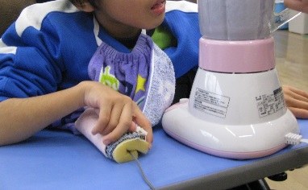  ④パルプ液を桶に出して触れる。（べちゃべちゃ）  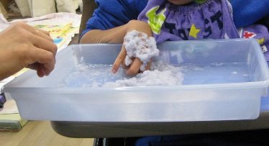  ⑤パルプ液をすだれ（桶付き）に流し、残ったパルプに触れる。  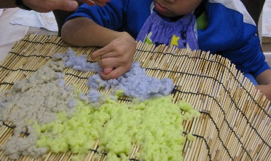  ⑥手をふく。  待っている生徒の活動  ＜紙プールで感じよう＞  ①紙プールで遊ぶ話を聞く。  ②牛乳パックを２番目にやる生徒から順番に紙プールに入り、いろいろな紙の感覚を楽しむ。  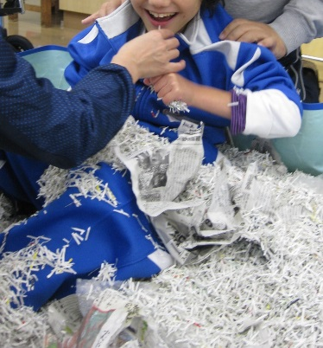 |  | ＜Ｔ１、Ｔ３＞  ・トレイにパルプを入れ、直接触れるようにする。  ・お花紙の色を決め（１色）丸めてミキサーに入れるようにする。  ・「スイッチオン」の掛け声に合わせて、ボタンを押したりスイッチ教材を利用したりしてミキサーをかけるようにする。  ・「せ～の」との掛け声に合わせて、できたパルプ液を各自の桶の中に流し入れる。  ・桶の中に直接手を入れて触れたり、手にのせたりして感触を楽しむようにする。  ・「せ～の」との掛け声に合わせてすだれにパルプ液を流し、上に残ったパルプに触れるようにする。  ・生徒の手をふく。  ＜Ｔ２、Ｔ４＞  ・紙の音を出したり実物を提示したりしながらどんな活動をするか伝える。  ・一人ずつ順番に紙プールの中に入る。  ・生徒の実態に応じて、横にしたり座位を支えたりし活動しやすい姿勢をとる。  ・生徒の様子を見ながらいろいろな素材に気付くことができるよう素材を提示する。 |  | ・サラサラなどの擬音語を伝え、触れた感じを言語化する。  ・色の選択では二者択一で選びやすくする。  ・もしゃもしゃなどの擬音語を言語化する。  ・生徒の実態に応じて、スイッチの押し方を選ぶようにする。  ・生徒と一緒にミキサーを持ち、流し入れるようにする。  ・生徒の表出をくみ取り、気持ちを代弁したり、触れ方を工夫したりする。  ・残ったパルプには、できるだけやさしく触れるようにする。  ・視覚や聴覚に障害のある生徒へ配慮しながら伝えるようにする。  ・紙の誤食や顔を覆うなど危険がないように十分に注意して活動する。  ・手が動かしやすい姿勢や全身で感触を楽しむことができる姿勢をとれるように支援する。  ・生徒の様子を見ながらいろいろな素材を提示したり、触れ方や動かし方を提示したりし、自発的に素材にかかわることができるようにする。 |  | ・パルプ  ・トレイ  ・お花紙  ・カップ×２（水を入れる）  ・ミキサー×２  ・桶×２（パルプ液を入れる）  ・すだれ  ・桶（すだれ用）  ・タオル数枚  ・スイッチ  ・ＢＧＭ  ・ＣＤデッキ  ・紙プール（新聞紙、シュレッダーの紙、ビニール袋などをビニールプールに入れたもの）
14:35  14:40 | ４ 振り返り  ・活動の様子を振り返る。  ５ 挨拶  ・当番が号令をかける。 |  | ・活動中どんな感じがしたか質問し、それぞれの表現をくみ取りながら感想を発表できるようにする。  ・当番に号令を掛けるよう言葉掛けする。  ・当番の号令に集中させ、挨拶をする。 |  | ・生徒の感想の表現に応じ、教師は生徒の活動の様子について補助的に伝えるようにする。  ・授業の終わりを意識できるようにする。

